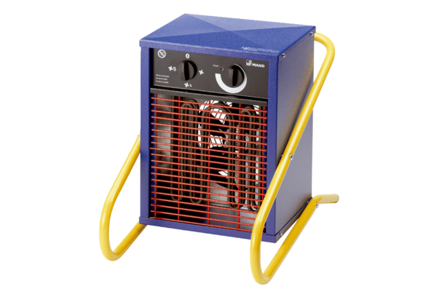Grijač zraka PHE 3Jedinica za pakiranje: 1 komAsortiman: C
Broj artikla: 0082.0065Proizvođač: MAICO

